|  |  |  |  |  |  |
| --- | --- | --- | --- | --- | --- |
| Evidencia de Prueba | | | | | |
| Fecha | 09/02/2023 | Versión | 2.6.1 | Plataforma | Movile/Android |
| Resumen | Validar botón compartir en instagram | | | | |
| CP | IE1-12 | Estado | Bug | Tester | Giuliana Díaz |
| Descripción Defecto | No se encuentra botón en pantalla principal para compartir la historia a Instagram | | | | |

1. Ingresar a la aplicación Inkspired

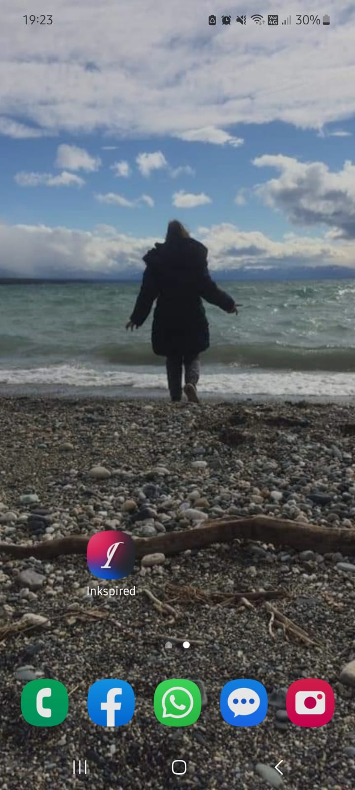

1. Seleccionar Botón para compartir en Instagram (BUG)

